## Prinsip Simplicity

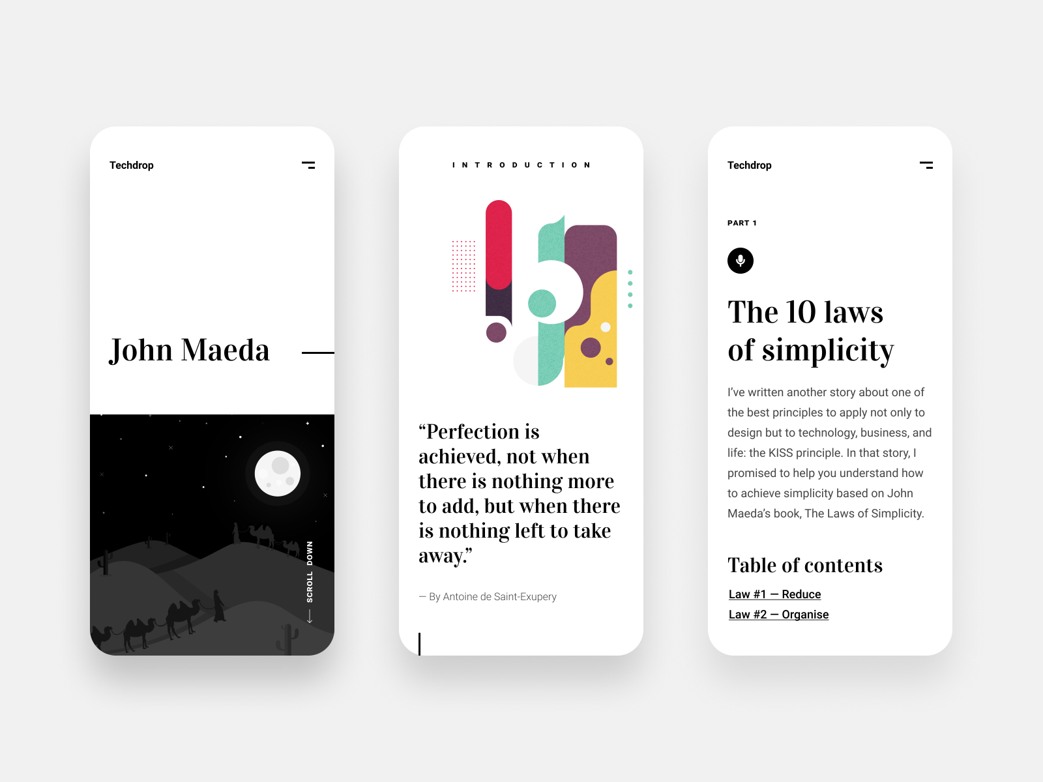

*Sumber:* [*https://dribbble.com/shots/9833950*](https://dribbble.com/shots/9833950)

Pada contoh diatas, kita dapat melihat kesederhanaan desain UI dari sebuah aplikasi. Hal ini dilakukan agar pengguna tidak bingung terhadap sistem yang digunakan.

## Prinsip Consistency

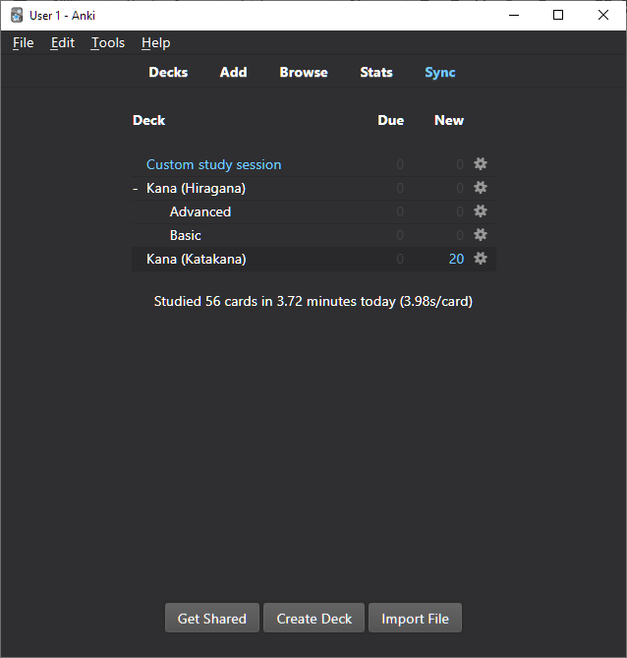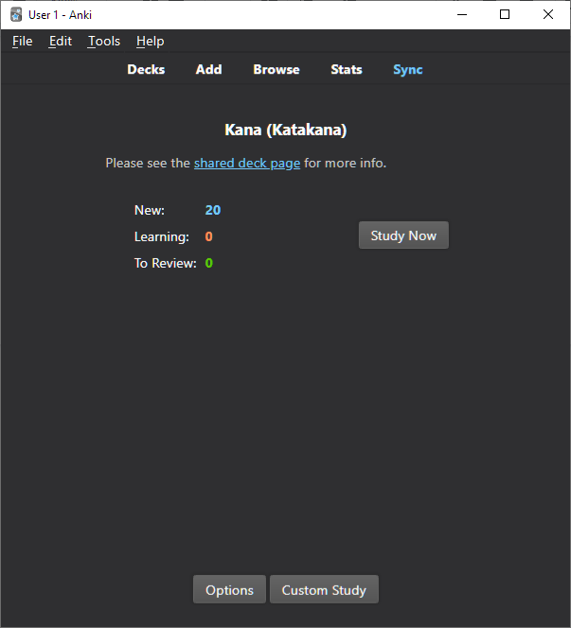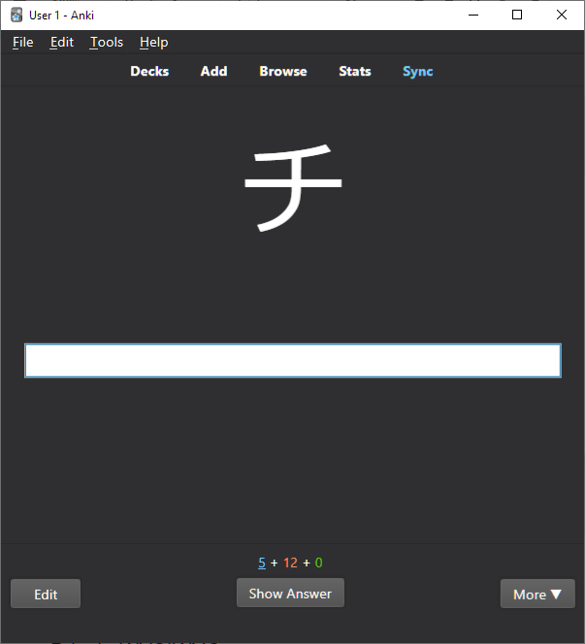

*Sumber: Dokumentasi Penulis*

Contoh diatas merupakan aplikasi Anki. Kita dapat melihat konsistensi diantara 3 menu yang sering dilihat oleh user. Yaitu Deck Selection (gambar pertama), Deck Information (gambar kedua), dan Study Page (gambar ketiga). Pada ketiga gambar tersebut, terlihat beberapa kemiripan pada bentuk UI. Beberapa diantaranya yaitu penggunaan font type serta size yang sama, penempatan tombol-tombol yang identik (tombol di bawah adalah tombol settings, serta tombol di tengah adalah tombol utama).

## 

## Prinsip Flexibility

## 

*Gambar 1 (sumber: itshiroto.digital/kbm-daring)*

## 

*Gambar 2 (sumber: itshiroto.digital/kbm-daring)*

Kedua gambar diatas merupakan contoh sebuah website jika dilihat oleh dua *device* yang berbeda. Pada gambar pertama dibuka menggunakan sebuah PC dengan *aspect ratio* 16:9 dan resolusi 1080p. Sedangkan gambar kedua dibuka menggunakan HP dengan aspect ratio 9:16 dan resolusi 360x640. Website tersebut dapat beradaptasi dengan berbagai device yang membukanya sehingga keseluruhan desain tidak terlihat berantakan.